# Validating卡死：

启动eclipse后，一直在Building workspace，一直在validating，最后报错，内存溢出，报错如下：

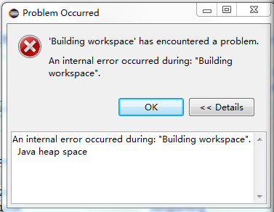

解决办法：如果是一直在校验js文件过不去，最后卡死的话，可以在项目的.project文件中：

去掉.project文件中的以下部分，项目Build终于回复正常了。

<buildCommand>

<name>org.eclipse.wst.jsdt.core.javascriptValidator</name>

<arguments></arguments>

< /buildCommand>

< nature>org.eclipse.wst.jsdt.core.jsNature</nature>